В районе уделяется большое внимание поддержке молодежных общественно значимых инициатив.
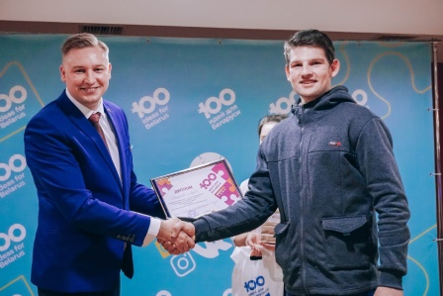
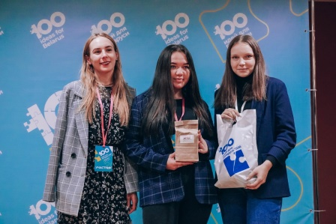
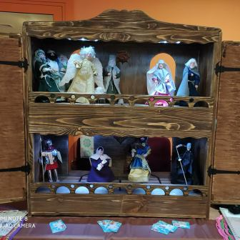
Значимым шагом в сфере выявления молодежных общественно-значимых инициатив стала реализация республиканского молодежного проекта «БРСМ» «100 идей для Беларуси», направленного на поиск инновационных идей в различных сферах социального и экономического развития страны, интересных для практической реализации. При РК ОО «БРСМ» создан банк данных идей и проектов. Ежегодно РК ОО «БРСМ» представляет проекты как на региональном и областном уровне, так и на республиканском.

В ноябре 2020 года в г. Глубокое прошел районный этап республиканского молодежного проекта «БРСМ» «100 идей для Беларуси» в онлайн-режиме.
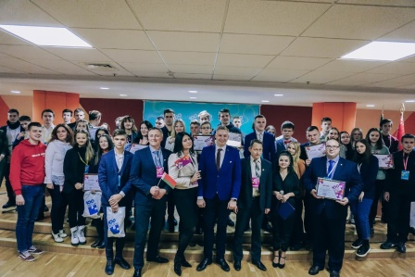
А затем прошел и областной этап республиканского конкурса «100 идей для Беларуси», в котором приняли участие четыре проекта и все четыре проекта вышли в финал: «Батлейка – беларускі лялечны тэатр: інавацыі на аснове адраджэння традыцый», “Голубика – ягода продлевающая жизнь”, “Лялька. Бай”, “Творчасць продкаў – у сучаснасць”.
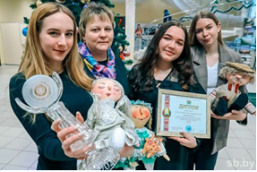
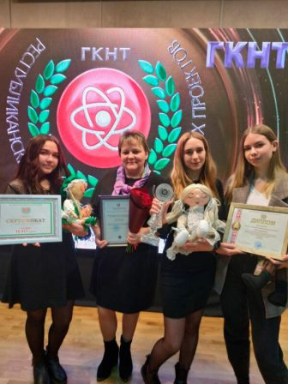
Проект «Лялька. Бай» принял участие в республиканском конкурсе инновационных проектов, организованном государственным комитетом по науке и технологиям. В номинации «Лучший молодежный инновационный проект» проект завоевал 3 место. Презентация проекта «Лялька. Бай» прошла на областном празднике «Дожинки», областном молодежном форуме «Беларусь – это МЫ!»
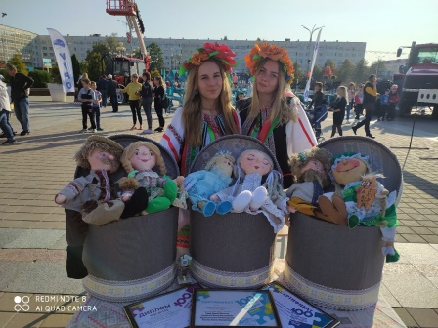
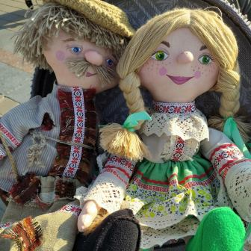

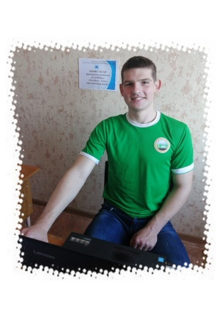
Команда Глубокского госпрофлицея, с проектом «Голубика – ягода, продлевающая жизнь» заняла 1 место в конкурсе по разработке проектов в международной бизнес-игре «Начинающий фермер».

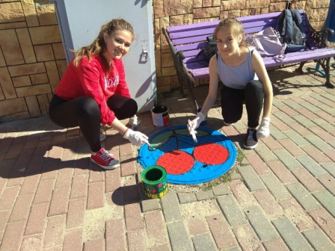
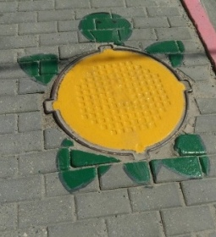
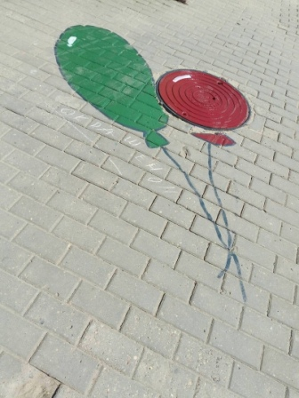
На протяжении десяти лет в городе при поддержке Глубокского райисполкома реализуется проект Разводовской Анастасии «Позитивные дороги». В первые дни июня воспитанники и педагоги Глубокского дома ремесел, школ города, работающая молодежь раскрасили канализационные люки. Их превратили в божьих коровок, рыбок, клоуна, мультипликационных героев, и, конечно же, бренд Глубоччины – вишенки.
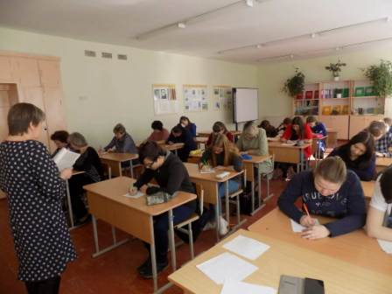
В целях развития и осуществления инициатив молодежи, реализации социально значимых проектов в 2015 году при Глубокском районном Совете депутатов создана Молодежная палата, в которую вошло 27 представителей учащейся молодежи района, которые на протяжении двух лет представляли интересы молодежи на районном уровне. В 2017 году прошли выборы 2 созыва Молодежной палаты, а в 2019 году – 3 созыва. Свою деятельность Молодежная палата осуществляет в форме заседаний, работы постоянных комиссий, реализации социально значимых проектов.
В течение года членами Молодежной палаты было инициировано и проведено ряд акций, конкурсов, мероприятий: акция «Письмо – водителю» и «Напиши письмо маме!», а также они приняли участие в митинге ко Дню воинов-интернационалистов, акции «Свеча памяти», во вручении молодежной премии «Признание».
Главный специалист отдела идеологической работы, культуры и по делам молодежи Глубокского райисполкома Працук Т.В. приняла участие в республиканском Марафоне успешных практик в сфере организации работы с молодежью и представила работу «Опыт проведения трудовых акций с участием молодежи».

